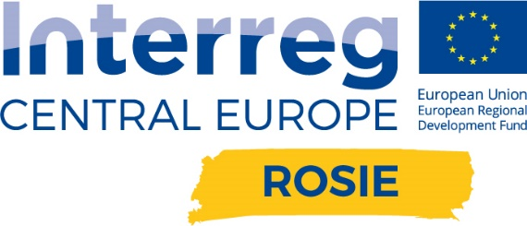

WNIOSEK O UCZESTNICTWO MŚP
W BEZPŁATNYM PROGRAMIE SZKOLENIOWYM
nt. ZARZĄDZANIE W ZAKRESIE ODPOWIEDZIALNYCH INNOWACJI
W RAMACH CE1004ROSIE

Załacznik nr 2 do regulaminu

Formularz ten musi zostać wypełniony przez przedsiębiorstwa zainteresowane udziałem w otwartym zaproszeniu ogłoszonym przez projekt CE1004ROSIE i chętnym do odbycia bezpłatnego szkolenia na temat inteligentnych, zrównoważonych i odpowiedzialnych społecznie innowacji.

Zgodnie z otwartym zaproszeniem, wybrane przedsiębiorstwa będą uprawnione do otrzymania jednodniowego bezpłatnego szkolenia oferowanego w ramach działalności projektowej ROSIE A.T3.1 RI Budowanie potencjału MŚP i skoncentrowane na budowaniu zdolności MŚP w zakresie odpowiedzialnych innowacji.
Wartość takiej usługi szkoleniowej oferowanej w ramach projektu ROSIE należy uznać za dotację w ramach zasady de minimis, a zaangażowane przedsiębiorstwa zgłaszają wspomnianą wyżej pomoc de minimis odpowiednim organom, gdy jest to wymagane.
Warunek ten nie dotyczy podmiotów, które nie mogą być zakwalifikowane jako przedsiębiorstwa w momencie otrzymania usługi.

Zgłoszenie uczestnictwa w szkoleniu w ramach CE1004ROSIE
nt. Zarządzanie w zakresie Odpowiedzialnych Innowacji
- Dane przedsiębiorstwa
Nazwa:
Sektor biznesu:
Adres siedziby zgodnie z dokumentami rejestrowymi:

Adres do korespondencji, jeżeli inny niż adres siedziby:

Strona www:
Osoba do kontaktu: | Email:

- charakterystyka prowadzonej działalności wraz z kodem pkd
PKD | Nazwa

- Działalność w ramach inteligentnych specjalizacji w regionie:
biogospodarka
medycyna i zdrowie
informatyka i automatyka
energetyka niskoemisyjna

- Działalność w sektorze B+R
Rodzaj współpracy | zakres tematyczny | wartość | Rok

- Uczestnik szkolenia
Imię i nazwisko | Stanowisko w firmie | email

Oświadczenie i zgoda uczestnika szkolenia (osoby fizycznie biorącej udział
w szkoleniu):
Wyrażam zgodę na przetwarzanie moich danych osobowych w celach związanych
z rekrutacją i realizacją Szkolenia nt. Zarządzanie w zakresie Odpowiedzialnych Innowacji organizowanego w ramach Projektu ROSIE (Interreg Europa Środkowa), zgodnie z Ustawą z dnia 29 sierpnia 1997 r. o ochronie danych osobowych (Dz. U. z 2016 r., poz. 922 z późn. zm.).

……………………………………………………………………….
Czytelny podpis osoby reprezentującej przedsiębiorstwo w czasie szkolenia

Pełne nazwisko przedstawiciela prawnego (wielkie litery):
Podpis: | Data i miejsce:

